探秘World Chain 为真实人类而生的 Layer 2

作者：Francesco 来源：substack 翻译：善欧巴，本站

我绝对不是 WorldCoin 的最大支持者，而且一直直言不讳地批评它。然而，他们最近的发展相当有趣。

Worldcoin 刚刚推出了他们的第 2 层（L2），称为 World Chain：

建立在乐观的超级链生态系统之上

无需许可且开源

由以太坊保护

使用Paradigm 开发的高性能reth以太坊客户端

使用 ETH 作为 gas（用户也可以选择以 $WLD 支付费用）

Worldchain被标记为“为真实人类设计的区块链”。

### 这在实践中意味着什么？

World Chain 推出了人类优先区块空间（PBH），这是一个令人兴奋的概念，将在其他链中得到更广泛的应用。

自推出以来，已有超过 700 万经过验证的用户通过扫描虹膜获得了全球身份证。

通过与FlashBots合作，PHB 旨在为拥有 World ID 的用户提供区块空间优先权。

经过验证的用户可以以“区块顶部”优先级执行，从而大大改善用户体验。未来，这可能会发展成为经过验证的交易的单独费用市场机制。此外，PBH 保护用户免受 MEV 攻击并降低将交易纳入区块的费用。

虽然机器人、人工智能和高度专业化的公司主导着链上交易，但 Worldchain 确保经过验证的人类在链上交互时享有优先权。

为了实现 PHB，World Chain 将创建一个自定义区块生成器，以识别World ID持有者提出的区块，并将它们优先于所有其他交易。选择不在序列器（执行客户端）中实现此逻辑是为了确保采用更模块化的方法“具有更好的活性保证”，让区块生成器与序列器一起运行。

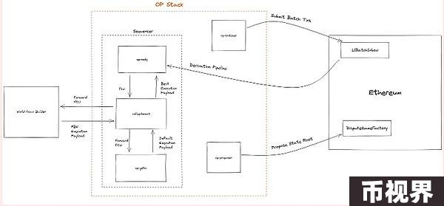

此外，由于未经验证的地址支付了费用，经过验证的人也会获得交易的 gas 补贴。

未来，World Chain 还计划在防错系统中赋予经过验证的人类优先权。

融入超级链使得 World Chain 能够与所有 OP 链和以太坊兼容。

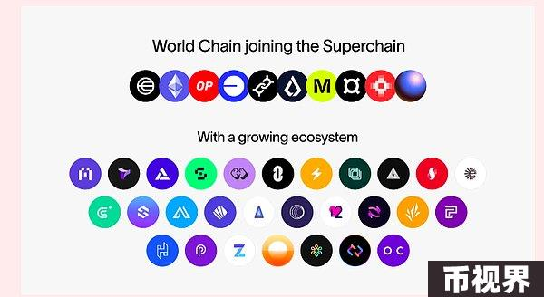

在人工智能代理和机器人变得越来越复杂和自主的时代，PHB 是一个有趣的演变。通过优先考虑人际互动，World Chain 在区块链中创造了一个新的利基市场。

这种新设计可以解锁新的令人兴奋的用例：

在世界链上签署交易作为身份证明

与需要身份确认的 Web2 服务集成

创建人类系统证明

尽管世界币 (Worldcoin) 被认为是一个反乌托邦的项目，但世界链 (World Chain) 却采用了开源和无需许可的架构，或许是为了迎合更多注重隐私的用户，否则这些用户就会选择退出。